INSTITUTO TECNOLÓGICO SUPERIOR DE MONCLOVA
Tecnológico Nacional de México
Administración de Servidores
Unidad 3: Gestión del servidor
REPORTE TÉCNICO
Tarea 3.3: Configuración de almacenamiento redundante
(RAID/NAS) y colas de impresión
Alumno: Josué Javier Álvarez Valle
Número de control: __________
Carrera: ______________________________
Docente: ______________________________
Monclova, Coahuila · Noviembre de 2026

Índice
1. Introducción 4
1.1 Objetivos 4
1.2 Entregables 4
2. Entorno y arquitectura 5
3. Arreglo RAID 5 por software 7
3.1 Comparación de niveles RAID 7
3.2 Creación (00_crear_raid.sh) 7
3.3 Script de montaje (montar_raid.sh) 8
4. Simulación de falla y reconstrucción 9
4.1 Procedimiento (01_simular_fallo.sh) 9
4.2 Degradación 9
4.3 Reconstrucción 11
5. Unidad compartida de red 12
5.1 Samba (clientes Windows) 12
5.2 NFS (clientes Linux) 12
5.3 Prueba desde Windows 13
6. Servidor de impresión CUPS 14
6.1 Conceptos 14
6.2 Colas configuradas (03_impresion_cups.sh) 14
6.3 Prioridades y permisos 15
6.4 Impresión en red desde Windows 16
7. Resultados 17
7.1 Validación automática (99_validar.sh) 17
7.2 Problemas encontrados y solución 18
8. Conclusiones 19
8.1 Enlaces 19
8.2 Referencias 19
Anexo A. Código fuente documentado 20
A.1 scripts/00_crear_raid.sh 20
A.2 scripts/montar_raid.sh 21
A.3 scripts/01_simular_fallo.sh 22
A.4 scripts/02_compartir_samba_nfs.sh 24
A.5 scripts/03_impresion_cups.sh 25
A.6 scripts/04_prueba_impresion.sh 27
A.7 scripts/99_validar.sh 28
A.8 scripts/98_revertir.sh 29
A.9 scripts/lib/comun.sh 30
Anexo B. Archivos de configuración 32
B.1 config/smb.conf 32
B.2 config/exports 33
Anexo C. Logs del RAID 34
C.1 logs/raid_creacion_20261030_212921.log 34
C.2 logs/degradacion_20261030_215126.log 34
C.3 logs/reconstruccion_20261030_215206.log 36

1. Introducción
Este reporte documenta la tercera etapa de la administración del servidor de la empresa de práctica. Se configuró un arreglo de discos redundante por software (RAID 5) que protege la información ante la falla de un disco, se publicó como unidad compartida de red con Samba y NFS, y se instaló un servidor de impresión CUPS con colas por área, prioridades, cuotas y acceso por TCP/IP desde un equipo Windows.

1.1 Objetivos
- Crear un RAID 5 con mdadm y hacerlo permanente (ensamblado y montaje automáticos).
- Simular la falla de un disco, comprobar que los datos siguen disponibles y reconstruir el arreglo, guardando logs.
- Compartir el almacenamiento en red con Samba (clientes Windows) y NFS (clientes Linux), con acceso por departamento.
- Instalar CUPS y administrar controladores, colas, prioridades, cuotas y la compartición de impresoras por IPP.
- Probar la impresión en red desde Windows.

1.2 Entregables
Entregable | Ubicación
smb.conf, exports, scripts de montaje RAID, logs de degradación y reconstrucción | Repositorio GitHub: Unidad_3/Tarea_3.3/
Reporte técnico | Este documento
Video de demostración | Canal de YouTube (enlace en la sección 8)

2. Entorno y arquitectura
La máquina virtual Xubuntu 25.10 tiene dos adaptadores de red: NAT (enp0s3), solo para descargar paquetes, y solo anfitrión (enp0s8, IP 192.168.56.101), por donde el equipo Windows accede a las carpetas compartidas y a las impresoras. Para el RAID se agregaron tres discos virtuales de 1 GB.
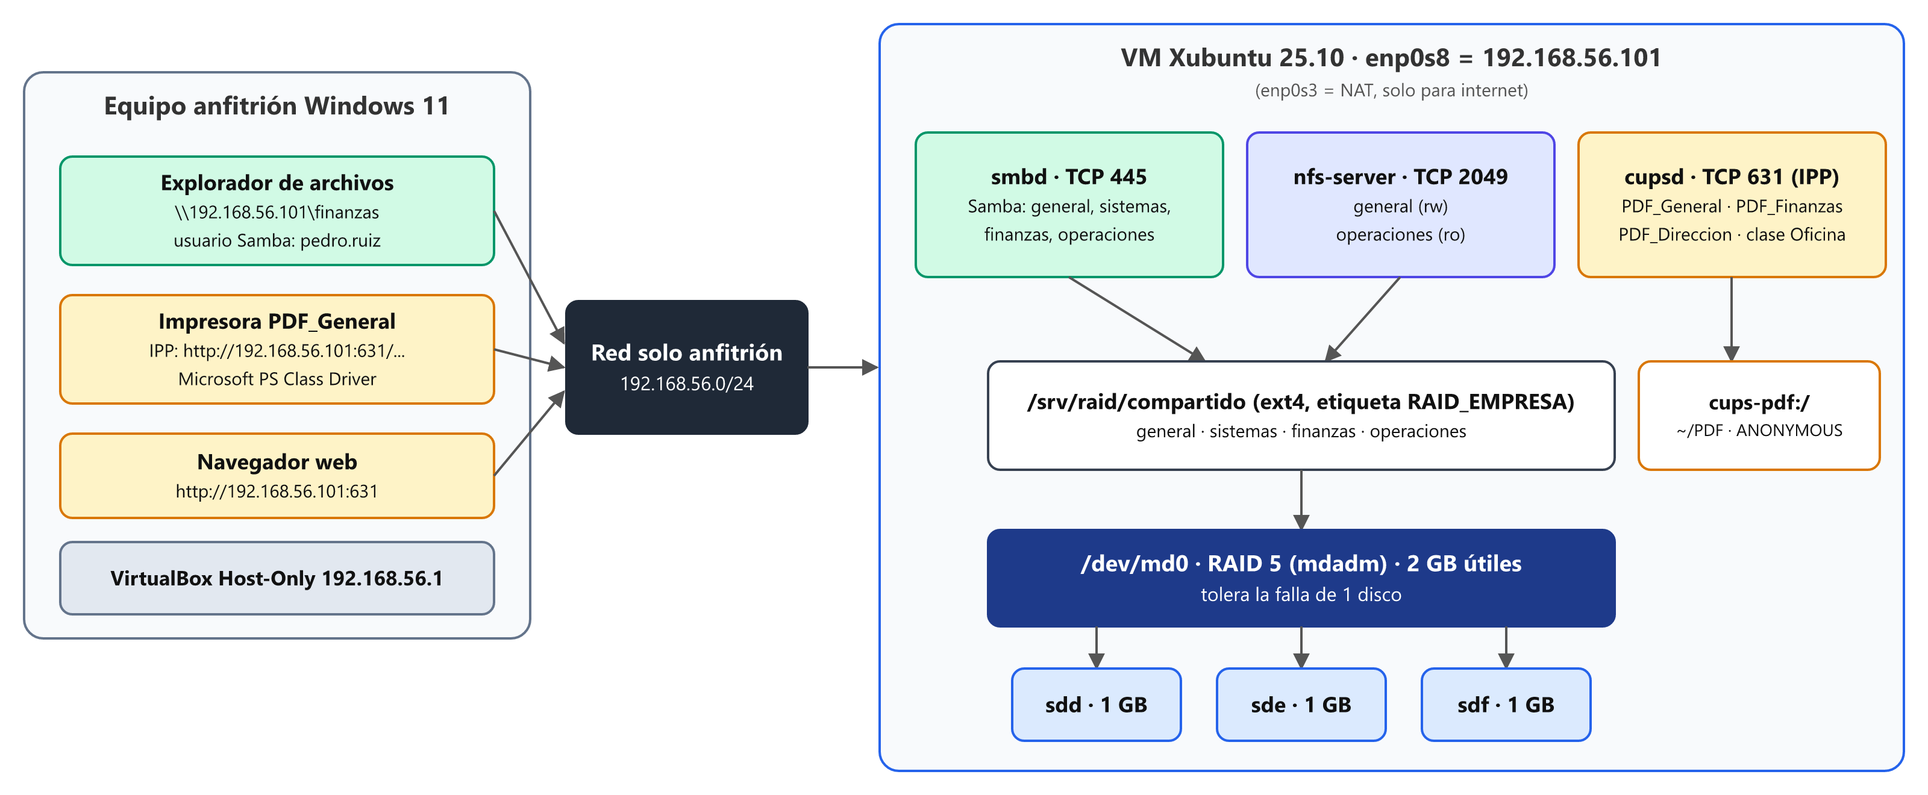
Figura 1. Arquitectura: cliente Windows, red solo anfitrión y servicios del servidor sobre el RAID 5.
Elemento | Valor
Sistema operativo | Xubuntu 25.10 (VirtualBox)
Discos del RAID | sdd, sde, sdf · 1 GB cada uno (VDI de reserva dinámica)
Red interna | 192.168.56.0/24 · servidor 192.168.56.101 · anfitrión 192.168.56.1
Servicios | mdadm, smbd (445/TCP), nfs-server (2049/TCP), cupsd (631/TCP, IPP)

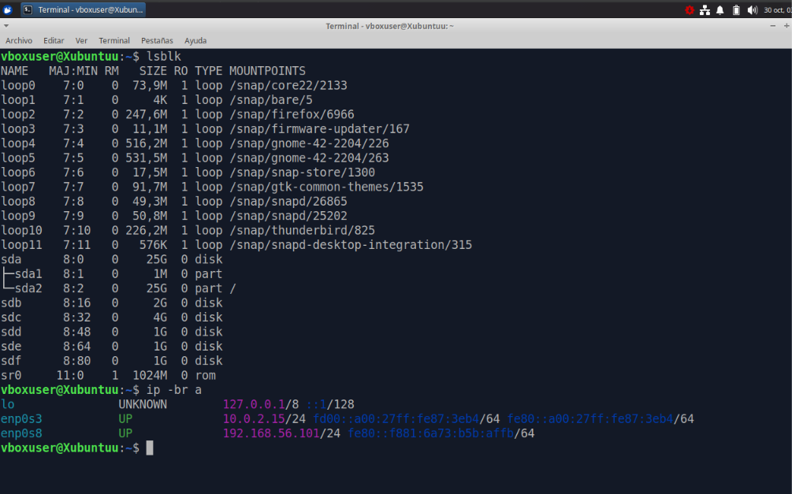
Figura 2. Discos sdd, sde y sdf disponibles para el RAID y adaptador enp0s8 con la IP 192.168.56.101.

3. Arreglo RAID 5 por software

3.1 Comparación de niveles RAID
Nivel | Discos mín. | Capacidad útil | Tolera | Característica
RAID 0 | 2 | n × disco | 0 fallas | Solo velocidad; si falla un disco se pierde todo
RAID 1 | 2 | 1 disco | n − 1 fallas | Espejo: copia idéntica en cada disco
RAID 5 | 3 | (n − 1) × disco | 1 falla | Datos + paridad distribuida; buen equilibrio
RAID 6 | 4 | (n − 2) × disco | 2 fallas | Doble paridad
RAID 10 | 4 | n/2 × disco | 1 por espejo | Espejos en franjas; rápido y costoso

Se eligió RAID 5 porque, con los tres discos disponibles, aprovecha 2 de los 3 GB (frente a 1 GB en RAID 1) y sigue funcionando si falla cualquiera de los discos. mdadm es la herramienta estándar de Linux para RAID por software: no requiere una controladora especial.
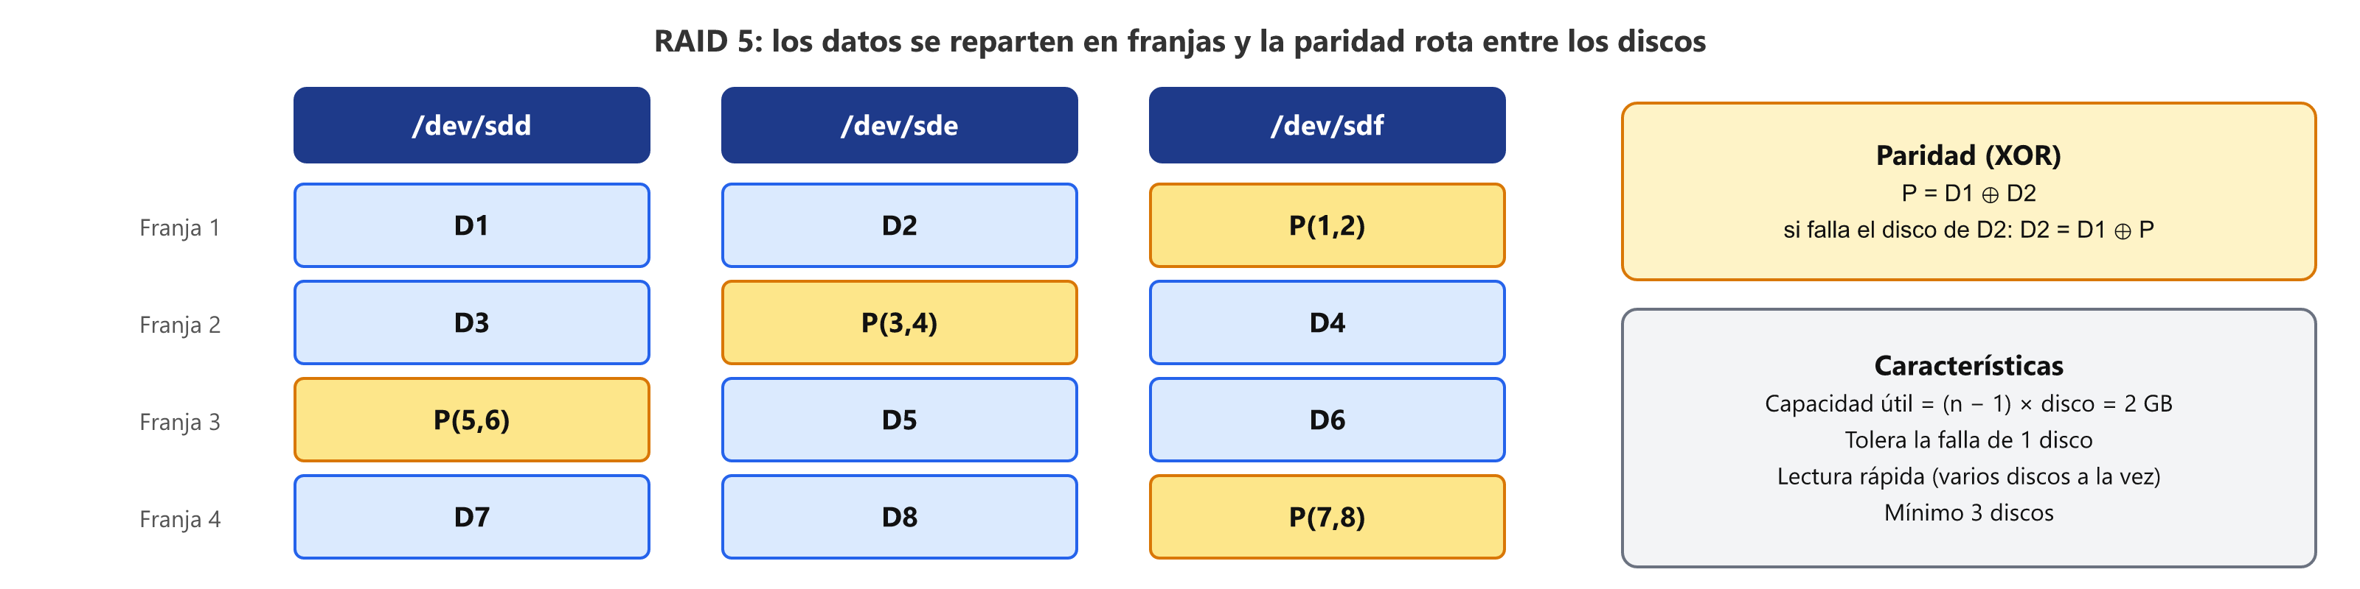
Figura 3. Distribución de datos y paridad en el RAID 5 de tres discos.

3.2 Creación (00_crear_raid.sh)
El script valida que los discos no estén montados, no sean el del sistema y no tengan datos; pide escribir RAID para confirmar y ejecuta:
mdadm --create /dev/md0 --run --level=5 --raid-devices=3 \
--metadata=1.2 --name=raid_empresa /dev/sdd /dev/sde /dev/sdf
mkfs.ext4 -L RAID_EMPRESA /dev/md0
mdadm --detail --brief /dev/md0 >> /etc/mdadm/mdadm.conf # ensamblado al arrancar
update-initramfs -u # conserva el nombre md0
echo "UUID=<uuid> /srv/raid ext4 defaults,nofail 0 2" >> /etc/fstab

Configuración | Para qué
/etc/mdadm/mdadm.conf | Registra el arreglo para que se ensamble solo en cada arranque
update-initramfs -u | Incluye esa configuración en el arranque, así el arreglo conserva el nombre /dev/md0
/etc/fstab con UUID y nofail | Monta /srv/raid automáticamente; si el arreglo falta, el sistema arranca igual
Carpetas /srv/raid/compartido/* | Una por departamento (2770, SGID) y general (3770, sticky + SGID), igual que en la Tarea 3.1

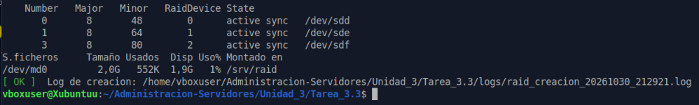
Figura 4. RAID 5 creado: tres discos en "active sync" y 2.0 GB montados en /srv/raid.
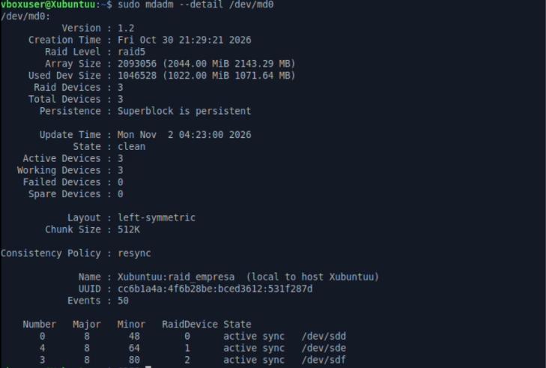
Figura 5. Estado completo del arreglo: nivel, tamaño, State : clean y los 3 discos
Log generado: logs/raid_creacion_20261030_212921.log (Anexo C).

3.3 Script de montaje (montar_raid.sh)
Si el arreglo no se montó al arrancar, o si los discos se conectan a otro equipo, montar_raid.sh busca los superbloques con mdadm --assemble --scan, localiza el arreglo por su nombre (aunque aparezca como /dev/md127), lo monta en /srv/raid y muestra su estado.

4. Simulación de falla y reconstrucción

4.1 Procedimiento (01_simular_fallo.sh)
Fase | Comando | Qué se comprueba
Preparación | archivo de 50 MB + sha256sum | Huella del archivo antes de la falla
Falla | mdadm --manage /dev/md0 --fail /dev/sde | El arreglo pasa a degraded y sigue en línea
Datos | sha256sum -c | El archivo se lee completo con un disco menos
Retiro | mdadm --manage /dev/md0 --remove /dev/sde | El disco sale del arreglo, como al desconectarlo
Reemplazo | mdadm --zero-superblock + --add /dev/sde | Un disco "nuevo" entra y se reconstruye
Reconstrucción | lectura de /proc/mdstat cada 3 s | Avance hasta terminar
Verificación | sha256sum -c | Los datos siguen idénticos

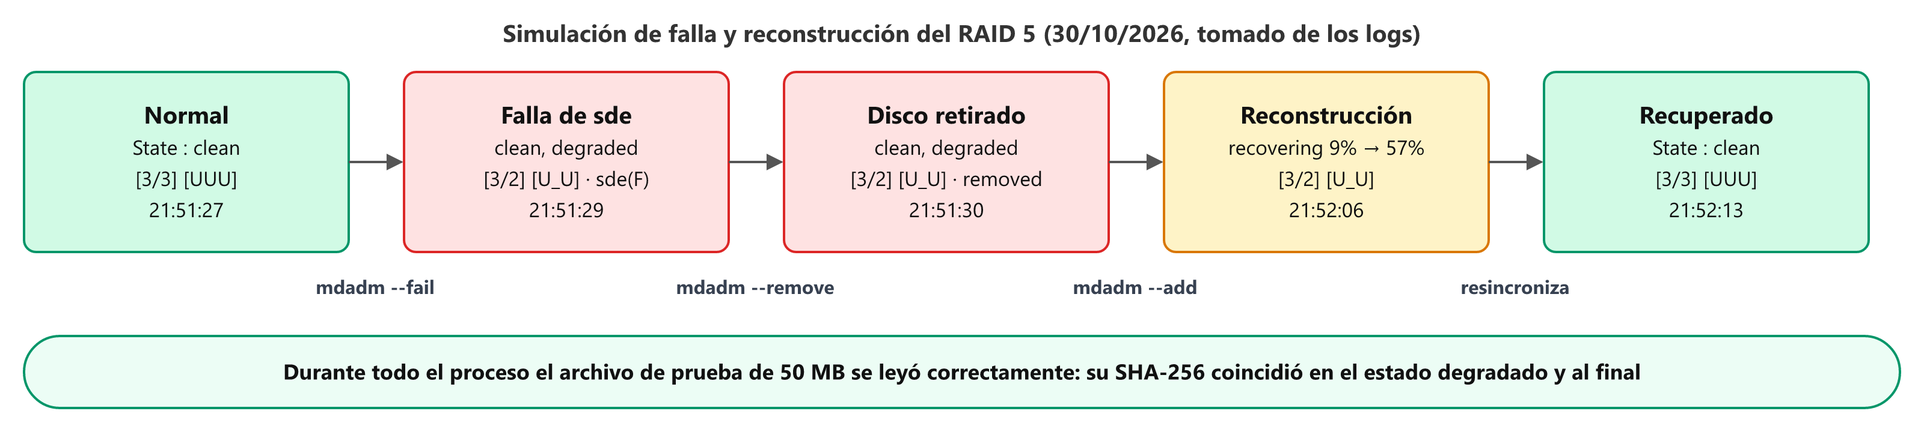
Figura 6. Estados del arreglo durante la simulación, con la hora registrada en los logs.

4.2 Degradación
Fragmento de logs/degradacion_20261030_215126.log. Se observa el disco sde como faulty, el arreglo en clean, degraded con [3/2] [U_U] (2 de 3 discos funcionando), los datos intactos y el retiro del disco:
2026-10-30 21:51:29 | Disco /dev/sde marcado como FALLIDO
------ mdadm --detail /dev/md0 ------
Raid Level : raid5
Array Size : 2093056 (2044.00 MiB 2143.29 MB)
State : clean, degraded
Active Devices : 2
Working Devices : 2
Failed Devices : 1
0 8 48 0 active sync /dev/sdd
- 0 0 1 removed
3 8 80 2 active sync /dev/sdf
1 8 64 - faulty /dev/sde
------ /proc/mdstat ------
Personalities : [raid4] [raid5] [raid6]
md0 : active raid5 sdf[3] sde[1](F) sdd[0]
2093056 blocks super 1.2 level 5, 512k chunk, algorithm 2 [3/2] [U_U]

unused devices: <none>
2026-10-30 21:51:30 | DATOS INTACTOS: el SHA-256 de /srv/raid/compartido/general/prueba_raid.bin coincide con el original
-rw-r--r-- 1 root empleados 50M Oct 30 21:51 /srv/raid/compartido/general/prueba_raid.bin
mdadm: hot removed /dev/sde from /dev/md0
2026-10-30 21:51:30 | Disco /dev/sde RETIRADO del arreglo

El kernel también registró la falla: "md/raid:md0: Disk failure on sde, disabling device. Operation continuing on 2 devices."
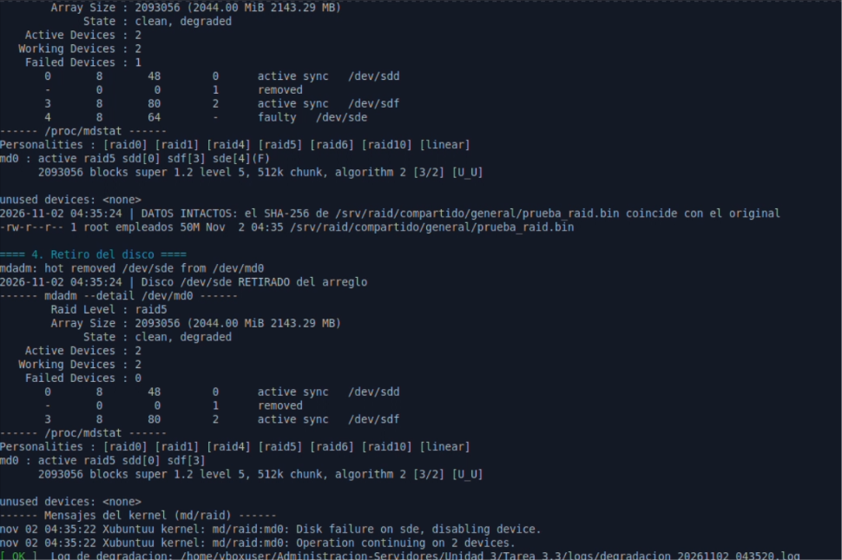
Figura 7. Ejecución de 01_simular_fallo.sh --fallo: arreglo degradado [U_U] y "DATOS INTACTOS"

4.3 Reconstrucción
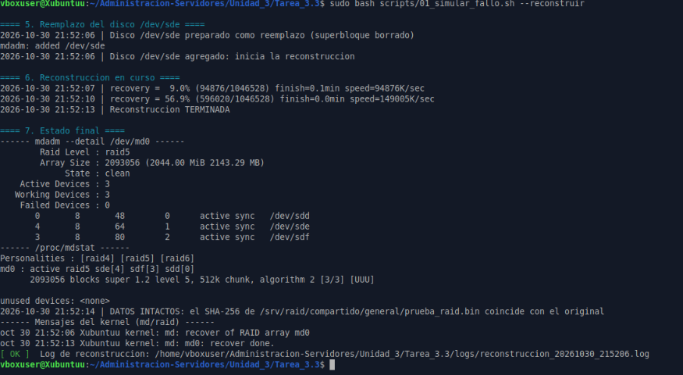
Figura 8. Reconstrucción: avance de 9 % a 57 % y terminada en 6 segundos; el arreglo vuelve a clean [3/3] [UUU] con los datos intactos.
La reconstrucción recalcula el contenido de sde a partir de los datos y la paridad de sdd y sdf. Con discos de 1 GB tardó unos 6 segundos; con discos reales de varios terabytes puede tardar horas, y durante ese tiempo el arreglo es vulnerable a una segunda falla. Por eso conviene tener un disco de repuesto (spare) y monitorear el arreglo.

5. Unidad compartida de red

5.1 Samba (clientes Windows)
Recurso | Ruta | Acceso (valid users) | Permisos de archivos nuevos
\\192.168.56.101\general | /srv/raid/compartido/general | @empleados | 640 / carpetas 2750
\\192.168.56.101\sistemas | /srv/raid/compartido/sistemas | @sistemas | 660 / carpetas 2770
\\192.168.56.101\finanzas | /srv/raid/compartido/finanzas | @finanzas | 660 / carpetas 2770
\\192.168.56.101\operaciones | /srv/raid/compartido/operaciones | @operaciones | 660 / carpetas 2770

Medidas de seguridad en smb.conf:
- security = user, map to guest = never y restrict anonymous = 2: no hay acceso de invitados ni anónimo.
- server min protocol = SMB2_10: se desactiva SMB1, vulnerable.
- interfaces, bind interfaces only y hosts allow: solo responde en localhost y en la red 192.168.56.0/24.
- force group y máscaras: los archivos creados desde Windows quedan con el grupo del departamento.
- El archivo se valida con testparm -s antes de instalarlo.
Samba usa contraseñas propias, distintas a las de Linux, administradas con smbpasswd. El script da de alta a los 8 usuarios de la Tarea 3.1.

5.2 NFS (clientes Linux)
/srv/raid/compartido/general 192.168.56.0/24(rw,sync,no_subtree_check,root_squash) 127.0.0.1(rw,sync,no_subtree_check,root_squash)
/srv/raid/compartido/operaciones 192.168.56.0/24(ro,sync,no_subtree_check,root_squash) 127.0.0.1(ro,sync,no_subtree_check,root_squash)

root_squash convierte al root del cliente en el usuario sin privilegios nobody, de modo que un administrador de otro equipo no obtiene control total sobre los archivos del servidor. La carpeta de Operaciones se exporta en solo lectura (ro).
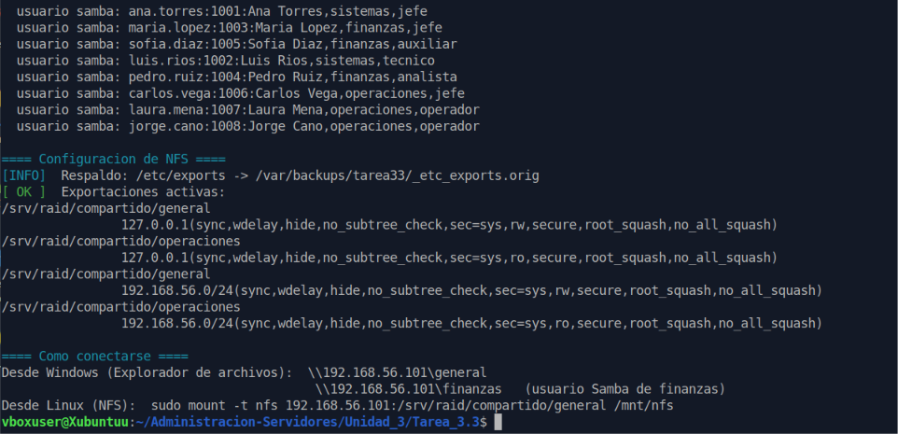
Figura 9. Usuarios dados de alta en Samba, exportaciones NFS activas y rutas de conexión.

5.3 Prueba desde Windows
Desde el Explorador de archivos de Windows se abrió \\192.168.56.101\finanzas con el usuario pedro.ruiz, se creó un documento y se verificó en el servidor. Al intentar abrir la carpeta de Operaciones con el mismo usuario, el acceso fue denegado.
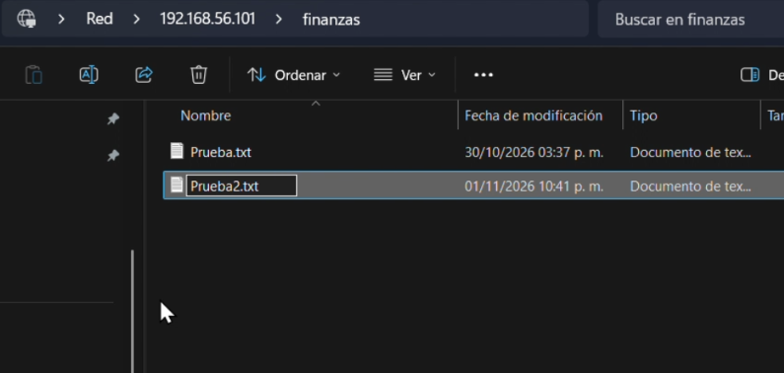
Figura 10. Carpeta de Finanzas abierta desde Windows con el archivo "prueba" creado por pedro.ruiz
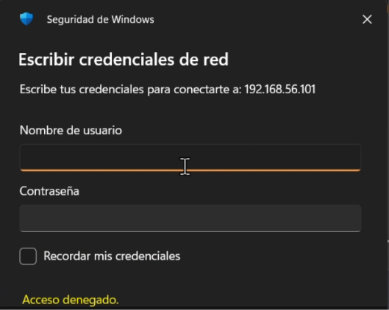
Figura 11. Acceso denegado a la carpeta de Operaciones con el usuario de Finanzas

6. Servidor de impresión CUPS

6.1 Conceptos
Concepto | En esta práctica
CUPS | Sistema de impresión de Linux; administra colas y trabajos (cupsd)
IPP | Protocolo de impresión por red sobre HTTP, puerto 631/TCP
Controlador (PPD) | lsb/usr/cups-pdf/CUPS-PDF_noopt.ppd, describe las capacidades de la impresora
Backend | cups-pdf:/, el "dispositivo" que en lugar de papel genera un PDF
Cola | Impresora lógica con sus propios permisos, prioridad y cuota
Clase | Grupo de colas; CUPS envía cada trabajo a la primera libre
Prioridad | job-priority de 1 a 100; en una cola se imprime primero el número mayor

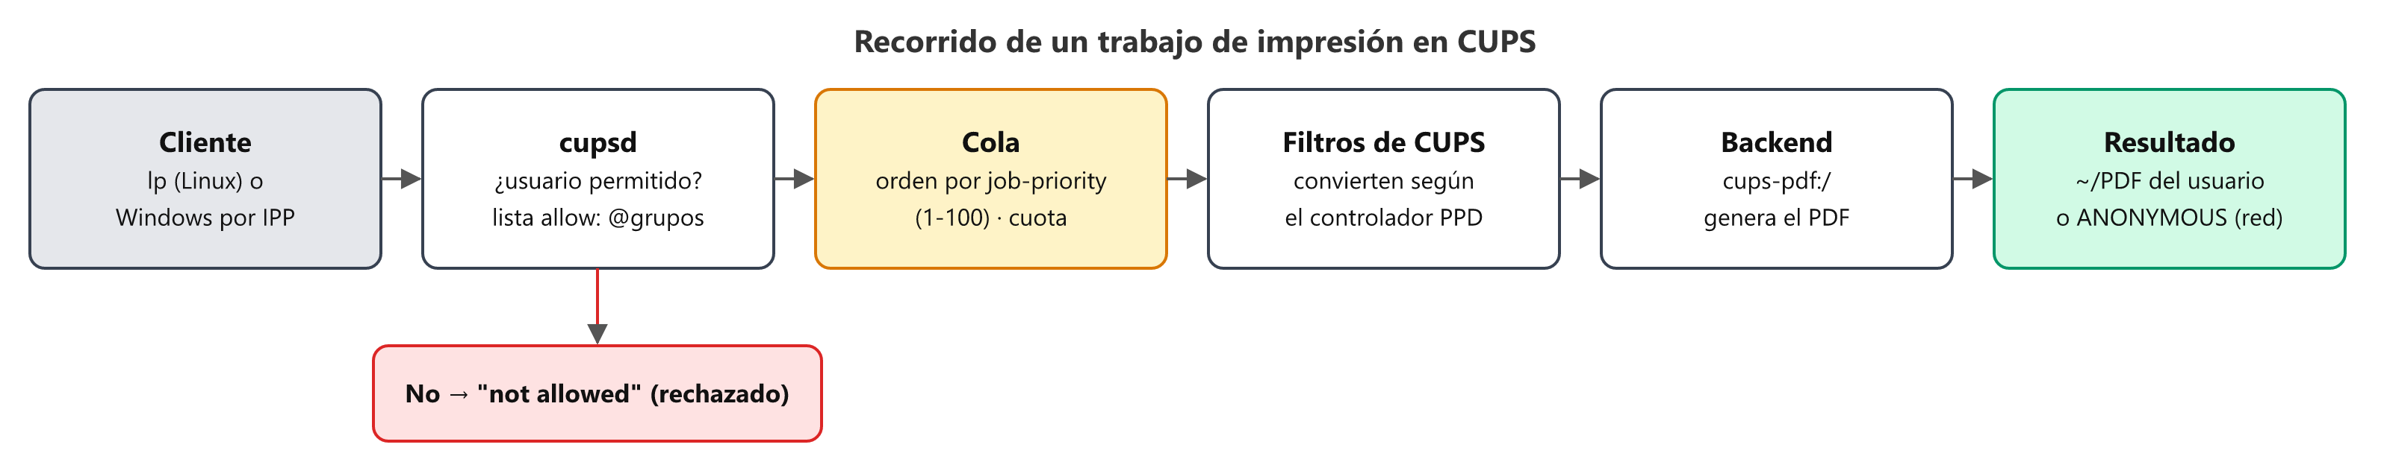
Figura 12. Recorrido de un trabajo de impresión en CUPS.

6.2 Colas configuradas (03_impresion_cups.sh)
Cola | Pueden imprimir | Prioridad | Cuota
PDF_General | Todos, incluidos los equipos de la red | 50 | —
PDF_Finanzas | root, @finanzas, @jefes, @admin_ti | 50 | 100 páginas por día
PDF_Direccion | root, @jefes | 90 (alta) | —
Clase Oficina | PDF_General + PDF_Finanzas | — | —

lpinfo -m | grep -i cups-pdf # controladores disponibles
lpadmin -p PDF_Finanzas -E -v cups-pdf:/ -m <PPD> \
-o printer-is-shared=true -o job-priority-default=50 \
-o job-quota-period=86400 -o job-page-limit=100
lpadmin -p PDF_Finanzas -u allow:root,@finanzas,@jefes,@admin_ti
lpadmin -p PDF_General -c Oficina # agregar a la clase
cupsctl --share-printers --remote-admin # compartir por red (IPP)

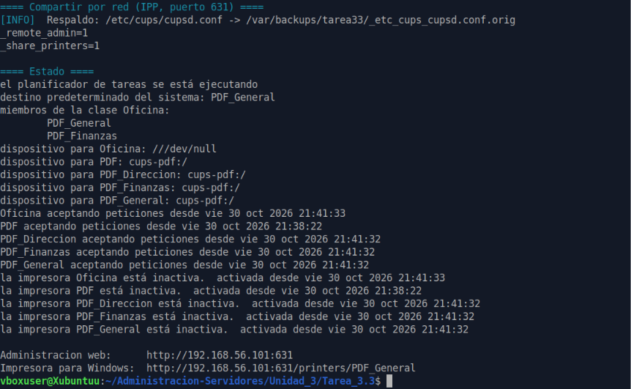
Figura 13. Estado de CUPS: colas, clase Oficina, backend cups-pdf, destino predeterminado y comparticion en red activada.

6.3 Prioridades y permisos
El script 04_prueba_impresion.sh pausa la cola, envía tres trabajos con prioridad 10, 50 y 90 y muestra el orden. Aunque el de prioridad 90 se envió al final, quedó en el primer lugar (1st). Al reanudar la cola se imprimió primero: en la lista de PDF, ordenada del más reciente al más antiguo, aparece al final.
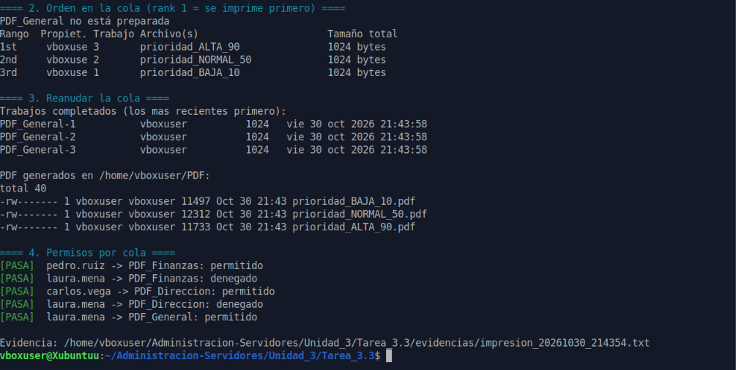
Figura 15. Prioridades (ALTA_90 en el lugar 1st) y permisos por cola: 5 de 5 pruebas aprobadas.

6.4 Impresión en red desde Windows
- Configuración → Impresoras y escáneres → Agregar dispositivo → Agregar manualmente.
- "Seleccionar una impresora compartida por nombre": http://192.168.56.101:631/printers/PDF_General.
- Controlador: Microsoft → Microsoft PS Class Driver.
- Impresión desde el Bloc de notas.

Figura 17. PDF recibido en el servidor desde Windows por IPP (usuario de red anónimo: nobody).

7. Resultados

7.1 Validación automática (99_validar.sh)
# | Prueba | Esperado | Resultado
1 | RAID en estado limpio (clean) | sí | PASA
2 | RAID montado en /srv/raid | sí | PASA
3 | Samba: pedro.ruiz entra a finanzas | Permitido | PASA
4 | Samba: pedro.ruiz entra a operaciones | Denegado | PASA
5 | Samba: laura.mena entra a operaciones | Permitido | PASA
6 | Samba: laura.mena entra a sistemas | Denegado | PASA
7 | Samba: luis.rios escribe en general | Permitido | PASA
8 | Samba: acceso anónimo a general | Denegado | PASA
9 | NFS: montar general desde la red | sí | PASA
10 | NFS: laura.mena (empleados) escribe en general | Permitido | PASA
11 | NFS: root del cliente escribe (root_squash) | Denegado | PASA
12 | CUPS: colas compartidas en red | sí | PASA
13 | CUPS: pedro.ruiz imprime en PDF_Finanzas | Permitido | PASA
14 | CUPS: laura.mena imprime en PDF_Finanzas | Denegado | PASA
15 | CUPS: carlos.vega imprime en PDF_Direccion | Permitido | PASA
16 | CUPS: laura.mena imprime en PDF_Direccion | Denegado | PASA

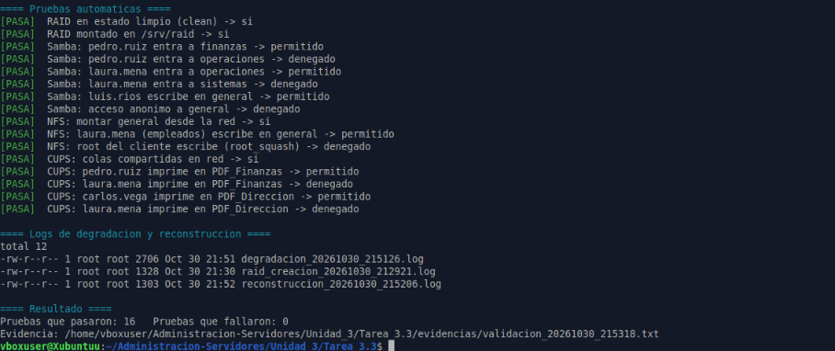
Figura 18. Salida de 99_validar.sh: 16 de 16 pruebas aprobadas y logs de creación, degradación y reconstrucción.

7.2 Problemas encontrados y solución
Problema | Causa | Solución
cupsenable fallaba con client-error-not-authorized en PDF_Finanzas | La lista de usuarios permitidos de la cola también aplica a root | Activar la cola antes de restringirla e incluir a root en la lista
Aviso "Printer drivers are deprecated" | CUPS 2.4 anuncia que dejará los PPD por IPP Everywhere | Solo es un aviso: el PPD de cups-pdf funciona. Se filtró de la salida
ls /srv/raid/compartido/general daba "Permiso denegado" | vboxuser no pertenece al grupo empleados (carpeta 3770) | Comportamiento esperado; se consulta con sudo
Riesgo de que el arreglo cambie de nombre al reiniciar (md127) | Sin mdadm.conf en el initramfs, Linux asigna otro número | mdadm.conf + update-initramfs -u; montar_raid.sh lo localiza por nombre
Windows recordaba el usuario de Samba | Windows guarda la sesión por servidor | net use * /delete antes de entrar con otro usuario

8. Conclusiones
El RAID 5 por software demostró en la práctica su objetivo: al fallar un disco el servidor siguió funcionando y los datos se leyeron completos, y al reemplazarlo el arreglo se reconstruyó solo, sin perder información. El RAID no sustituye a los respaldos de la Tarea 3.2: protege contra la falla de un disco, pero no contra el borrado accidental ni contra el daño lógico. Ambos se complementan.
Samba y NFS convierten el arreglo en un almacenamiento de red (NAS) con acceso controlado por departamento, aprovechando los grupos de la Tarea 3.1. CUPS centraliza la impresión: las colas permiten decidir quién imprime, con qué prioridad y con qué límite, y gracias a IPP cualquier equipo de la red, incluso con Windows, puede usar las impresoras del servidor.

8.1 Enlaces
Repositorio GitHub: https://github.com/JosueJavierAlvarezValle2024/Administracion-Servidores/tree/main/Unidad_3/Tarea_3.3

8.2 Referencias
- mdadm(8), md(4), mdadm.conf(5); The Linux Kernel documentation: RAID (md).
- smb.conf(5), testparm(1), smbpasswd(8), smbclient(1). The Samba Project.
- exports(5), exportfs(8), nfs(5).
- lpadmin(8), lpstat(1), lp(1), cupsctl(8), cupsd.conf(5). OpenPrinting CUPS Documentation.
- Ubuntu Server Documentation: Samba, NFS y CUPS. Canonical.

Anexo A. Código fuente documentado
Código completo de los scripts, tal como está en el repositorio.

A.1 scripts/00_crear_raid.sh
#!/usr/bin/env bash
# =============================================================================
# 00_crear_raid.sh - Crea un arreglo RAID por software con mdadm
#
# RAID 5 (por defecto): 3 discos, tolera la falla de 1 disco.
# Capacidad util = (n - 1) x tamano = 2 GB con 3 x 1 GB.
# RAID 1 (NIVEL_RAID=1): 2 discos en espejo. Capacidad util = 1 disco.
#
# Pasos: valida discos -> mdadm --create -> espera la sincronizacion ->
# ext4 -> mdadm.conf + initramfs -> /etc/fstab -> monta en /srv/raid ->
# crea carpetas compartidas por departamento -> guarda log de creacion
#
# !! BORRA LOS DISCOS INDICADOS !! No toca discos montados, del sistema,
# de mas de 64 GB ni discos con datos.
#
# Uso: sudo bash scripts/00_crear_raid.sh [--si]
# sudo DISCOS_RAID="/dev/sdd /dev/sde" NIVEL_RAID=1 bash scripts/00_crear_raid.sh
# =============================================================================
source "$(dirname "$0")/lib/comun.sh"
requiere_root
requiere_tarea31
CONFIRMADO="${1:-}"

instalar_paquetes mdadm

MINIMO=3; [[ "$NIVEL_RAID" == "1" ]] && MINIMO=2
[[ ${#DISCOS_RAID[@]} -ge $MINIMO ]] || { error "RAID $NIVEL_RAID necesita al menos $MINIMO discos"; exit 1; }

# ---- Si el arreglo ya existe, no se vuelve a crear ----
if [[ -b "$MD" ]] && mdadm --detail "$MD" &>/dev/null; then
aviso "$MD ya existe: no se vuelve a crear"
mdadm --detail "$MD"
exit 0
fi

validar_disco() {
local d="$1" tam
[[ -b "$d" ]] || { error "$d no existe. Revisa con: lsblk"; return 1; }
[[ "$(lsblk -dno TYPE "$d")" == "disk" ]] || { error "$d no es un disco completo"; return 1; }
if lsblk -no MOUNTPOINTS "$d" | grep -q .; then error "$d esta montado"; return 1; fi
tam="$(lsblk -bdno SIZE "$d")"
(( tam <= 64 * 1024**3 )) || { error "$d mide mas de 64 GB: se rechaza por seguridad"; return 1; }
if [[ -n "$(lsblk -no FSTYPE "$d" | grep -v '^$\|linux_raid_member' || true)" ]]; then
error "$d tiene datos ($(lsblk -no FSTYPE "$d" | tr '\n' ' ')). Usa un disco vacio."; return 1
fi
}

titulo "Discos para el RAID $NIVEL_RAID"
lsblk -o NAME,SIZE,TYPE,FSTYPE,MOUNTPOINTS "${DISCOS_RAID[@]}"
for d in "${DISCOS_RAID[@]}"; do validar_disco "$d"; done
ok "Discos validados: ${DISCOS_RAID[*]}"

if [[ "$CONFIRMADO" != "--si" ]]; then
echo -e "${ROJO}Se BORRARAN ${DISCOS_RAID[*]} para crear el RAID $NIVEL_RAID.${NC}"
read -r -p "Escribe RAID para continuar: " r
[[ "$r" == "RAID" ]] || { echo "Cancelado"; exit 0; }
fi

mkdir -p "$DIR_LOGS"
LOG_CREACION="$DIR_LOGS/raid_creacion_$(date +%Y%m%d_%H%M%S).log"

titulo "Creando $MD (RAID $NIVEL_RAID)"
for d in "${DISCOS_RAID[@]}"; do
wipefs -aq "$d"
mdadm --zero-superblock "$d" 2>/dev/null || true
done
# --run: no preguntar; --metadata=1.2: formato moderno de superbloque
mdadm --create "$MD" --run --level="$NIVEL_RAID" --raid-devices="${#DISCOS_RAID[@]}" \
--metadata=1.2 --name="$NOMBRE_RAID" "${DISCOS_RAID[@]}"
registrar "$LOG_CREACION" "Arreglo $MD creado: RAID $NIVEL_RAID con ${DISCOS_RAID[*]}"

titulo "Sincronizacion inicial"
# Se muestra el avance hasta que termine
while grep -qE 'resync|recovery' /proc/mdstat; do
grep -oE '(resync|recovery) = *[0-9.]+%.*' /proc/mdstat | head -n1 | sed 's/^/ /' || true
sleep 3
done
cat /proc/mdstat | tee -a "$LOG_CREACION"
ok "Sincronizacion terminada"

titulo "Sistema de archivos"
mkfs.ext4 -q -F -L "$ETIQUETA_RAID" "$MD"
ok "$MD formateado en ext4 (etiqueta $ETIQUETA_RAID)"

titulo "Configuracion permanente"
# mdadm.conf: permite que el arreglo se ensamble solo al arrancar
respaldar /etc/mdadm/mdadm.conf
LINEA_ARRAY="$(mdadm --detail --brief "$MD")"
UUID_ARRAY="$(mdadm --detail "$MD" | awk '/UUID :/ {print $3}')"
grep -q "$UUID_ARRAY" /etc/mdadm/mdadm.conf 2>/dev/null || echo "$LINEA_ARRAY" >> /etc/mdadm/mdadm.conf
ok "mdadm.conf: $LINEA_ARRAY"
info "Actualizando initramfs (puede tardar un poco)..."
update-initramfs -u >/dev/null 2>&1 && ok "initramfs actualizado"

# fstab: se usa el UUID del sistema de archivos
respaldar /etc/fstab
sed -i "/# $MARCA\$/d" /etc/fstab
UUID_FS="$(blkid -s UUID -o value "$MD")"
echo "UUID=$UUID_FS $PUNTO_RAID ext4 defaults,nofail 0 2 # $MARCA" >> /etc/fstab
systemctl daemon-reload
ok "fstab: $(grep "$MARCA" /etc/fstab)"

mkdir -p "$PUNTO_RAID"
mountpoint -q "$PUNTO_RAID" || mount "$PUNTO_RAID"
chown root:root "$PUNTO_RAID"; chmod 0755 "$PUNTO_RAID"
ok "Montado: $(findmnt -no SOURCE,TARGET,FSTYPE "$PUNTO_RAID")"

titulo "Carpetas compartidas en el RAID"
mkdir -p "$DIR_COMPARTIDO"; chmod 0755 "$DIR_COMPARTIDO"
for d in "${DEPARTAMENTOS[@]}"; do
mkdir -p "$DIR_COMPARTIDO/$d"; chown "root:$d" "$DIR_COMPARTIDO/$d"; chmod 02770 "$DIR_COMPARTIDO/$d"
done
mkdir -p "$DIR_COMPARTIDO/general"; chown root:empleados "$DIR_COMPARTIDO/general"; chmod 03770 "$DIR_COMPARTIDO/general"
ls -ld "$DIR_COMPARTIDO"/*

titulo "Estado final"
mdadm --detail "$MD" | tee -a "$LOG_CREACION"
df -h "$PUNTO_RAID" | tee -a "$LOG_CREACION"
ok "Log de creacion: $LOG_CREACION"

A.2 scripts/montar_raid.sh
#!/usr/bin/env bash
# =============================================================================
# montar_raid.sh - Ensambla y monta el arreglo RAID (por ejemplo, despues de
# mover los discos a otro equipo o si no se monto al arrancar) y muestra
# su estado.
#
# Uso: sudo bash scripts/montar_raid.sh
# =============================================================================
source "$(dirname "$0")/lib/comun.sh"
requiere_root

titulo "Ensamblando arreglos"
if [[ -b "$MD" ]] && mdadm --detail "$MD" &>/dev/null; then
ok "$MD ya esta activo"
else
# Busca superbloques RAID en todos los discos y arma los arreglos
mdadm --assemble --scan || true
MD_REAL="$(mdadm --detail --scan | awk -v n="$NOMBRE_RAID" '$0 ~ n {print $2; exit}')"
[[ -n "$MD_REAL" ]] || { error "No se encontro el arreglo $NOMBRE_RAID"; exit 1; }
MD="$MD_REAL"
ok "Arreglo ensamblado como $MD"
fi

titulo "Montando en $PUNTO_RAID"
mkdir -p "$PUNTO_RAID"
if mountpoint -q "$PUNTO_RAID"; then
ok "$PUNTO_RAID ya esta montado"
elif grep -q "$PUNTO_RAID" /etc/fstab; then
mount "$PUNTO_RAID" && ok "Montado con la entrada de /etc/fstab"
else
mount "$MD" "$PUNTO_RAID" && ok "Montado directamente desde $MD"
fi

titulo "Estado"
cat /proc/mdstat
mdadm --detail "$MD" | grep -E 'Raid Level|Array Size|State :|Active Devices|Working Devices|Failed Devices|Spare Devices|/dev/sd'
df -h "$PUNTO_RAID"

A.3 scripts/01_simular_fallo.sh
#!/usr/bin/env bash
# =============================================================================
# 01_simular_fallo.sh - Simula la falla de un disco del RAID y su
# reconstruccion, guardando logs de evidencia.
#
# Fases:
# --fallo 1. Escribe un archivo de prueba y guarda su SHA-256
# 2. Marca un disco como fallido (mdadm --fail)
# 3. Muestra el arreglo DEGRADADO y comprueba que los datos
# siguen accesibles
# 4. Retira el disco (mdadm --remove)
# --reconstruir 5. "Reemplaza" el disco (borra su superbloque) y lo agrega
# 6. Muestra el avance de la reconstruccion hasta terminar
# 7. Comprueba otra vez la integridad de los datos
# (sin opcion) Ejecuta todo seguido
#
# Logs: logs/degradacion_<fecha>.log y logs/reconstruccion_<fecha>.log
#
# Uso: sudo bash scripts/01_simular_fallo.sh [--fallo|--reconstruir] [--disco /dev/sde]
# =============================================================================
source "$(dirname "$0")/lib/comun.sh"
requiere_root

FASE="todo"
DISCO="${DISCOS_RAID[1]}" # por defecto el segundo disco (sde)
while [[ $# -gt 0 ]]; do
case "$1" in
--fallo) FASE="fallo" ;; --reconstruir) FASE="reconstruir" ;;
--disco) shift; DISCO="$1" ;;
*) error "Opcion desconocida: $1"; exit 1 ;;
esac
shift
done

[[ -b "$MD" ]] && mdadm --detail "$MD" &>/dev/null || { error "$MD no existe: ejecuta 00_crear_raid.sh"; exit 1; }
mountpoint -q "$PUNTO_RAID" || { error "$PUNTO_RAID no esta montado: ejecuta montar_raid.sh"; exit 1; }

mkdir -p "$DIR_LOGS"
FECHA="$(date +%Y%m%d_%H%M%S)"
PRUEBA="$DIR_COMPARTIDO/general/prueba_raid.bin"
SUMA="/root/tarea33_prueba_raid.sha256"

estado() { # estado <archivo_log> : resumen del arreglo
local log="$1"
{ echo "------ mdadm --detail $MD ------"
mdadm --detail "$MD" | grep -E 'Raid Level|Array Size|State :|Active Devices|Working Devices|Failed Devices|Rebuild Status|/dev/sd|removed'
echo "------ /proc/mdstat ------"
cat /proc/mdstat; } | tee -a "$log"
}
verificar_datos() { # comprueba el SHA-256 del archivo de prueba
local log="$1"
if sha256sum -c --quiet "$SUMA" 2>/dev/null; then
registrar "$log" "DATOS INTACTOS: el SHA-256 de $PRUEBA coincide con el original"
else
registrar "$log" "ERROR: el archivo de prueba no coincide o no se puede leer"
fi
}
mensajes_kernel() { # mensajes del kernel sobre el RAID desde el inicio de la fase
local log="$1" desde="$2"
{ echo "------ Mensajes del kernel (md/raid) ------"
journalctl -k --since "$desde" --no-pager 2>/dev/null | grep -Ei 'md/raid|md0|md:' || echo "(sin mensajes)"; } | tee -a "$log"
}

# ============================== FALLO ==============================
if [[ "$FASE" == "todo" || "$FASE" == "fallo" ]]; then
LOG="$DIR_LOGS/degradacion_$FECHA.log"
DESDE="$(date '+%F %T')"
titulo "1. Estado inicial y archivo de prueba"
registrar "$LOG" "Inicio de la simulacion de falla en $MD (disco a fallar: $DISCO)"
head -c 50M /dev/urandom > "$PRUEBA"
sha256sum "$PRUEBA" > "$SUMA"
registrar "$LOG" "Archivo de prueba de 50 MB creado. SHA-256: $(cut -d' ' -f1 "$SUMA")"
estado "$LOG"

titulo "2. Falla del disco $DISCO"
mdadm --manage "$MD" --fail "$DISCO" 2>&1 | tee -a "$LOG"
sleep 2
registrar "$LOG" "Disco $DISCO marcado como FALLIDO"

titulo "3. Arreglo DEGRADADO: los datos siguen disponibles"
estado "$LOG"
verificar_datos "$LOG"
ls -lh "$PRUEBA" | tee -a "$LOG"

titulo "4. Retiro del disco"
mdadm --manage "$MD" --remove "$DISCO" 2>&1 | tee -a "$LOG"
registrar "$LOG" "Disco $DISCO RETIRADO del arreglo"
estado "$LOG"
mensajes_kernel "$LOG" "$DESDE"
ok "Log de degradacion: $LOG"
fi

# ============================ RECONSTRUCCION ============================
if [[ "$FASE" == "todo" || "$FASE" == "reconstruir" ]]; then
LOG="$DIR_LOGS/reconstruccion_$FECHA.log"
DESDE="$(date '+%F %T')"
titulo "5. Reemplazo del disco $DISCO"
if mdadm --detail "$MD" | grep -q "$DISCO"; then
aviso "$DISCO ya forma parte del arreglo: no hay nada que reconstruir"
estado "$LOG"; exit 0
fi
# Borrar el superbloque simula un disco NUEVO de reemplazo
mdadm --zero-superblock "$DISCO" 2>/dev/null || true
wipefs -aq "$DISCO"
registrar "$LOG" "Disco $DISCO preparado como reemplazo (superbloque borrado)"
mdadm --manage "$MD" --add "$DISCO" 2>&1 | tee -a "$LOG"
registrar "$LOG" "Disco $DISCO agregado: inicia la reconstruccion"

titulo "6. Reconstruccion en curso"
sleep 1
while grep -qE 'recovery|resync' /proc/mdstat; do
AVANCE="$(grep -oE '(recovery|resync) = *[0-9.]+%.*' /proc/mdstat | head -n1 || true)"
registrar "$LOG" "$AVANCE"
sleep 3
done
registrar "$LOG" "Reconstruccion TERMINADA"

titulo "7. Estado final"
estado "$LOG"
verificar_datos "$LOG"
mensajes_kernel "$LOG" "$DESDE"
ok "Log de reconstruccion: $LOG"
fi

A.4 scripts/02_compartir_samba_nfs.sh
#!/usr/bin/env bash
# =============================================================================
# 02_compartir_samba_nfs.sh - Comparte las carpetas del RAID en la red
#
# SAMBA (Windows y Linux): \\<IP>\general, \\<IP>\sistemas, \\<IP>\finanzas,
# \\<IP>\operaciones. Cada carpeta solo para su grupo.
# NFS (Linux): /srv/raid/compartido/general (rw) y operaciones (ro).
#
# Samba usa contrasenas propias (smbpasswd). El script genera una por
# usuario y las guarda en /root/tarea33_samba.csv (solo root).
# Para usar una contrasena conocida en la demostracion:
# sudo bash scripts/02_compartir_samba_nfs.sh --password Demo2026#
#
# Uso: sudo bash scripts/02_compartir_samba_nfs.sh [--password <clave>]
# =============================================================================
source "$(dirname "$0")/lib/comun.sh"
requiere_root
requiere_tarea31

CLAVE_FIJA=""
[[ "${1:-}" == "--password" ]] && CLAVE_FIJA="${2:?Falta la clave}"
CRED_SAMBA="/root/tarea33_samba.csv"

mountpoint -q "$PUNTO_RAID" || { error "$PUNTO_RAID no esta montado: ejecuta 00_crear_raid.sh"; exit 1; }
instalar_paquetes samba smbclient nfs-kernel-server

# ============================== SAMBA ==============================
titulo "Configuracion de Samba"
respaldar /etc/samba/smb.conf
TMP="$(mktemp)"; trap 'rm -f "$TMP"' EXIT
cp "$BASE_DIR/config/smb.conf" "$TMP"
# Validar antes de instalar
if testparm -s "$TMP" >/dev/null 2>&1; then
install -o root -g root -m 0644 "$TMP" /etc/samba/smb.conf
ok "smb.conf validado con testparm e instalado"
else
error "testparm encontro errores; no se instalo:"; testparm -s "$TMP" || true; exit 1
fi

titulo "Usuarios de Samba"
[[ -f "$CRED_SAMBA" ]] || echo "usuario,password_samba" > "$CRED_SAMBA"
chmod 600 "$CRED_SAMBA"
for u in $(getent group empleados | cut -d: -f4 | tr ',' ' '); do
existe_usuario "$u" || continue
if [[ -n "$CLAVE_FIJA" ]]; then clave="$CLAVE_FIJA"
else clave="$(openssl rand -base64 9 | tr -d '/+=' | cut -c1-10)#5"; fi
# -s: lee la clave de la entrada estandar; -a: agrega o actualiza
printf '%s\n%s\n' "$clave" "$clave" | smbpasswd -s -a "$u" >/dev/null
smbpasswd -e "$u" >/dev/null
sed -i "/^$u,/d" "$CRED_SAMBA"; echo "$u,$clave" >> "$CRED_SAMBA"
ok "Usuario Samba: $u"
done
info "Contrasenas de Samba en $CRED_SAMBA (ver: sudo cat $CRED_SAMBA)"

systemctl enable --now smbd >/dev/null 2>&1
systemctl restart smbd
systemctl disable --now nmbd >/dev/null 2>&1 || true # NetBIOS no es necesario
systemctl is-active --quiet smbd && ok "Servicio smbd activo"
permitir_firewall 445 139

titulo "Recursos compartidos"
testparm -s 2>/dev/null | grep -E '^\[|path =|valid users' | grep -v '^\[global\]' || true
echo
pdbedit -L | sed 's/^/ usuario samba: /'

# =============================== NFS ===============================
titulo "Configuracion de NFS"
respaldar /etc/exports
sed -i "/# BEGIN $MARCA/,/# END $MARCA/d" /etc/exports
{ echo "# BEGIN $MARCA"; grep -v '^\s*#' "$BASE_DIR/config/exports" | grep -v '^\s*$'; echo "# END $MARCA"; } >> /etc/exports
systemctl enable --now nfs-server >/dev/null 2>&1
exportfs -ra
ok "Exportaciones activas:"
exportfs -v
permitir_firewall 2049

IP="$(IP_SERVIDOR)"
titulo "Como conectarse"
echo "Desde Windows (Explorador de archivos): \\\\${IP:-192.168.56.101}\\general"
echo " \\\\${IP:-192.168.56.101}\\finanzas (usuario Samba de finanzas)"
echo "Desde Linux (NFS): sudo mount -t nfs ${IP:-192.168.56.101}:/srv/raid/compartido/general /mnt/nfs"

A.5 scripts/03_impresion_cups.sh
#!/usr/bin/env bash
# =============================================================================
# 03_impresion_cups.sh - Servidor de impresion CUPS con impresoras virtuales
# PDF (cups-pdf), colas por area, prioridades, cuotas y comparticion por red.
#
# Cola Quien puede imprimir Prioridad Cuota
# ------------- ------------------------- --------- ----------------
# PDF_General todos (incluso desde red) 50 sin limite
# PDF_Finanzas finanzas, jefes, admin_ti 50 100 paginas/dia
# PDF_Direccion solo jefes 90 (alta) sin limite
# Clase "Oficina" = PDF_General + PDF_Finanzas (reparte trabajos entre ambas)
#
# Prioridad (job-priority 1-100): en una misma cola se imprime primero el
# trabajo con numero mayor.
# Los PDF quedan en ~/PDF del usuario que imprime; los trabajos que llegan
# por red sin usuario local, en /var/spool/cups-pdf/ANONYMOUS.
#
# Uso: sudo bash scripts/03_impresion_cups.sh
# =============================================================================
source "$(dirname "$0")/lib/comun.sh"
requiere_root
requiere_tarea31

instalar_paquetes cups printer-driver-cups-pdf
systemctl enable --now cups >/dev/null 2>&1

titulo "Controladores (drivers) disponibles"
lpinfo -m 2>/dev/null | grep -i 'cups-pdf' || true
PPD="$(lpinfo -m 2>/dev/null | awk 'tolower($0) ~ /cups-pdf/ {print $1; exit}')"
[[ -n "$PPD" ]] || { error "No se encontro el controlador de cups-pdf"; exit 1; }
ok "Controlador elegido: $PPD"
info "Dispositivos (backends): $(lpinfo -v 2>/dev/null | grep -o 'cups-pdf:/' | head -n1)"

# crear_cola <nombre> <descripcion> <prioridad> <permitidos|todos> [opciones extra...]
crear_cola() {
local nombre="$1" desc="$2" prio="$3" permitidos="$4"; shift 4
# Si la cola ya existe, se quita su restriccion de usuarios y se borra
lpadmin -p "$nombre" -u allow:all 2>/dev/null || true
lpadmin -x "$nombre" 2>/dev/null || true
lpadmin -p "$nombre" -E -v cups-pdf:/ -m "$PPD" \
-D "$desc" -L "Servidor Xubuntu - $DIR_COMPARTIDO" \
-o printer-is-shared=true \
-o job-priority-default="$prio" "$@" 2>&1 | grep -v 'deprecated' || true
# Activar y aceptar trabajos ANTES de restringir usuarios
cupsenable "$nombre"; cupsaccept "$nombre"
# La lista de permitidos tambien aplica a root: se incluye para que pueda
# administrar la cola y cancelar trabajos
if [[ "$permitidos" == "todos" ]]; then
lpadmin -p "$nombre" -u allow:all
else
lpadmin -p "$nombre" -u "allow:root,$permitidos"
fi
lpstat -p "$nombre" &>/dev/null || { error "No se pudo crear la cola $nombre"; exit 1; }
ok "Cola $nombre | prioridad $prio | permitidos: $permitidos"
}

titulo "Colas de impresion"
crear_cola PDF_General "Impresora PDF general" 50 todos
crear_cola PDF_Finanzas "Impresora PDF de Finanzas" 50 "@finanzas,@jefes,@admin_ti" \
-o job-quota-period=86400 -o job-page-limit=100
crear_cola PDF_Direccion "Impresora PDF de Direccion" 90 "@jefes"

titulo "Clase de impresoras"
lpadmin -x Oficina 2>/dev/null || true
lpadmin -p PDF_General -c Oficina
lpadmin -p PDF_Finanzas -c Oficina
cupsenable Oficina; cupsaccept Oficina
lpadmin -p Oficina -o printer-is-shared=true
ok "Clase Oficina = PDF_General + PDF_Finanzas"

lpadmin -d PDF_General
ok "Destino predeterminado: PDF_General"

titulo "Compartir por red (IPP, puerto 631)"
respaldar /etc/cups/cupsd.conf
# --share-printers : publica las colas compartidas a la red local
# --remote-admin : permite abrir la administracion web desde la red local
cupsctl --share-printers --remote-admin
systemctl restart cups
permitir_firewall 631
cupsctl | grep -E '_share_printers|_remote_admin'

titulo "Estado"
lpstat -t | head -n 30 || true
IP="$(IP_SERVIDOR)"
echo
echo "Administracion web: http://${IP:-192.168.56.101}:631"
echo "Impresora para Windows: http://${IP:-192.168.56.101}:631/printers/PDF_General"

A.6 scripts/04_prueba_impresion.sh
#!/usr/bin/env bash
# =============================================================================
# 04_prueba_impresion.sh - Demuestra las prioridades y los permisos de las
# colas de impresion.
#
# 1. Pausa la cola PDF_General y envia 3 trabajos con prioridad 10, 50 y 90
# 2. Muestra la cola: el de prioridad 90 queda primero aunque llego ultimo
# 3. Reanuda la cola y muestra el orden en que se imprimieron
# 4. Prueba permisos: laura.mena (operaciones) NO puede usar PDF_Finanzas;
# pedro.ruiz (finanzas) SI
#
# Los PDF generados quedan en ~/PDF del usuario que ejecuta el script.
# Uso: sudo bash scripts/04_prueba_impresion.sh
# =============================================================================
source "$(dirname "$0")/lib/comun.sh"
requiere_root

USUARIO="${SUDO_USER:-root}"
COLA="PDF_General"
lpstat -p "$COLA" &>/dev/null || { error "No existe $COLA: ejecuta 03_impresion_cups.sh"; exit 1; }
mkdir -p "$BASE_DIR/evidencias"
SALIDA="$BASE_DIR/evidencias/impresion_$(date +%Y%m%d_%H%M%S).txt"
exec > >(tee "$SALIDA") 2>&1

DOC="$(mktemp --suffix=.txt)"; chmod 644 "$DOC"
trap 'rm -f "$DOC"' EXIT

titulo "1. Cola pausada y 3 trabajos con distinta prioridad"
cupsdisable "$COLA"
for p in 10 50 90; do
case $p in 10) n="BAJA";; 50) n="NORMAL";; 90) n="ALTA";; esac
printf 'Prueba de prioridad %s (%s)\nEnviado: %s\nServidor: %s\n' "$n" "$p" "$(date '+%F %T')" "$(hostname)" > "$DOC"
como "$USUARIO" lp -d "$COLA" -o job-priority="$p" -t "prioridad_${n}_${p}" "$DOC"
sleep 1
done

titulo "2. Orden en la cola (rank 1 = se imprime primero)"
lpq -P "$COLA"

titulo "3. Reanudar la cola"
cupsenable "$COLA"
for _ in $(seq 1 20); do
[[ -z "$(lpstat -o "$COLA" 2>/dev/null)" ]] && break
sleep 1
done
echo "Trabajos completados (los mas recientes primero):"
lpstat -W completed -o "$COLA" | head -n 3 || true
HOME_U="$(getent passwd "$USUARIO" | cut -d: -f6)"
echo
echo "PDF generados en $HOME_U/PDF:"
ls -lt "$HOME_U/PDF" 2>/dev/null | head -n 4 || echo "(aun no aparecen)"

titulo "4. Permisos por cola"
probar_cola() { # probar_cola <usuario> <cola> <esperado>
local u="$1" c="$2" esperado="$3" r
existe_usuario "$u" || { echo "[OMITIDA] $u no existe"; return 0; }
# -H hold: el trabajo queda retenido y luego se cancela (no genera PDF)
if id_trabajo="$(como "$u" lp -d "$c" -H hold -t "permiso_$u" /etc/hostname 2>&1)"; then
r="permitido"; cancel "$(echo "$id_trabajo" | grep -oE "$c-[0-9]+")" 2>/dev/null || true
else r="denegado"; fi
if [[ "$r" == "$esperado" ]]; then echo -e "${VERDE}[PASA]${NC} $u -> $c: $r"
else echo -e "${ROJO}[FALLA]${NC} $u -> $c: $r (se esperaba $esperado)"; fi
}
probar_cola pedro.ruiz PDF_Finanzas permitido
probar_cola laura.mena PDF_Finanzas denegado
probar_cola carlos.vega PDF_Direccion permitido
probar_cola laura.mena PDF_Direccion denegado
probar_cola laura.mena PDF_General permitido

echo
echo "Evidencia: $SALIDA"

A.7 scripts/99_validar.sh
#!/usr/bin/env bash
# =============================================================================
# 99_validar.sh - Evidencia de la Tarea 3.3: RAID, Samba, NFS y CUPS, con
# pruebas automaticas de acceso.
# Uso: sudo bash scripts/99_validar.sh
# Salida guardada en evidencias/validacion_<fecha>.txt
# =============================================================================
source "$(dirname "$0")/lib/comun.sh"
requiere_root

mkdir -p "$BASE_DIR/evidencias"
SALIDA="$BASE_DIR/evidencias/validacion_$(date +%Y%m%d_%H%M%S).txt"
exec > >(tee "$SALIDA") 2>&1
CRED_SAMBA="/root/tarea33_samba.csv"

pasaron=0; fallaron=0
resultado() { # resultado "descripcion" esperado obtenido
if [[ "$2" == "$3" ]]; then echo -e "${VERDE}[PASA]${NC} $1 -> $3"; ((pasaron++)) || true
else echo -e "${ROJO}[FALLA]${NC} $1 -> $3 (se esperaba $2)"; ((fallaron++)) || true; fi
}
clave_samba() { awk -F, -v u="$1" '$1==u {print $2}' "$CRED_SAMBA" 2>/dev/null; }
smb() { # smb <usuario> <recurso> <comando smbclient>
local u="$1" r="$2" c="$3"
smbclient "//localhost/$r" -U "$u%$(clave_samba "$u")" -c "$c" >/dev/null 2>&1 && echo permitido || echo denegado
}

titulo "RAID"
cat /proc/mdstat
mdadm --detail "$MD" 2>/dev/null | grep -E 'Raid Level|Array Size|State :|Active Devices|Working Devices|Failed Devices|/dev/sd' || echo "Sin RAID"
grep "$MARCA" /etc/fstab || true
grep ARRAY /etc/mdadm/mdadm.conf || true
df -h "$PUNTO_RAID" 2>/dev/null || true
ls -ld "$DIR_COMPARTIDO"/* 2>/dev/null || true

titulo "Samba"
systemctl is-active smbd
testparm -s 2>/dev/null | grep -E '^\[|path =|valid users' | grep -v '^\[global\]' || true

titulo "NFS"
exportfs -v 2>/dev/null || true

titulo "CUPS"
lpstat -t 2>/dev/null | head -n 25 || true
echo; cupsctl | grep -E '_share_printers|_remote_admin' || true

titulo "Pruebas automaticas"
# RAID
estado_raid="$(mdadm --detail "$MD" 2>/dev/null | awk -F': ' '/State :/ {print $2}' | xargs || true)"
resultado "RAID en estado limpio (clean)" "si" "$([[ "$estado_raid" =~ ^(clean|active)$ ]] && echo si || echo "no: $estado_raid")"
resultado "RAID montado en $PUNTO_RAID" "si" "$(mountpoint -q "$PUNTO_RAID" && echo si || echo no)"

# Samba
if [[ -f "$CRED_SAMBA" ]]; then
resultado "Samba: pedro.ruiz entra a finanzas" permitido "$(smb pedro.ruiz finanzas ls)"
resultado "Samba: pedro.ruiz entra a operaciones" denegado "$(smb pedro.ruiz operaciones ls)"
resultado "Samba: laura.mena entra a operaciones" permitido "$(smb laura.mena operaciones ls)"
resultado "Samba: laura.mena entra a sistemas" denegado "$(smb laura.mena sistemas ls)"
resultado "Samba: luis.rios escribe en general" permitido "$(smb luis.rios general 'mkdir prueba_smb_luis; rmdir prueba_smb_luis')"
resultado "Samba: acceso anonimo a general" denegado "$(smbclient //localhost/general -N -c ls >/dev/null 2>&1 && echo permitido || echo denegado)"
else
aviso "No existe $CRED_SAMBA: ejecuta 02_compartir_samba_nfs.sh"
fi

# NFS (montaje de prueba en el mismo equipo)
MNT="$(mktemp -d)"
if mount -t nfs localhost:"$DIR_COMPARTIDO/general" "$MNT" 2>/dev/null; then
resultado "NFS: montar general desde la red" si si
resultado "NFS: laura.mena (empleados) escribe en general" permitido "$(como laura.mena touch "$MNT/prueba_nfs_laura" 2>/dev/null && echo permitido || echo denegado)"
resultado "NFS: root del cliente escribe (root_squash)" denegado "$(touch "$MNT/prueba_nfs_root" 2>/dev/null && echo permitido || echo denegado)"
rm -f "$DIR_COMPARTIDO/general/prueba_nfs_laura" "$DIR_COMPARTIDO/general/prueba_nfs_root"
umount "$MNT"
else
resultado "NFS: montar general desde la red" si no
fi
rmdir "$MNT"

# CUPS
imprimir() { # imprimir <usuario> <cola> (el trabajo se retiene y se cancela)
local salida
if salida="$(como "$1" lp -d "$2" -H hold -t prueba_permiso /etc/hostname 2>&1)"; then
cancel "$(echo "$salida" | grep -oE "$2-[0-9]+")" 2>/dev/null || true; echo permitido
else echo denegado; fi
}
resultado "CUPS: colas compartidas en red" si "$(cupsctl | grep -q '_share_printers=1' && echo si || echo no)"
resultado "CUPS: pedro.ruiz imprime en PDF_Finanzas" permitido "$(imprimir pedro.ruiz PDF_Finanzas)"
resultado "CUPS: laura.mena imprime en PDF_Finanzas" denegado "$(imprimir laura.mena PDF_Finanzas)"
resultado "CUPS: carlos.vega imprime en PDF_Direccion" permitido "$(imprimir carlos.vega PDF_Direccion)"
resultado "CUPS: laura.mena imprime en PDF_Direccion" denegado "$(imprimir laura.mena PDF_Direccion)"

titulo "Logs de degradacion y reconstruccion"
ls -l "$DIR_LOGS" 2>/dev/null || echo "Aun no hay logs: ejecuta 01_simular_fallo.sh"

titulo "Resultado"
echo "Pruebas que pasaron: $pasaron Pruebas que fallaron: $fallaron"
echo "Evidencia: $SALIDA"

A.8 scripts/98_revertir.sh
#!/usr/bin/env bash
# =============================================================================
# 98_revertir.sh - Deshace la Tarea 3.3: colas de CUPS, Samba, NFS y el RAID.
# !! BORRA EL CONTENIDO DEL RAID !!
# Uso: sudo bash scripts/98_revertir.sh [--si]
# =============================================================================
source "$(dirname "$0")/lib/comun.sh"
requiere_root

if [[ "${1:-}" != "--si" ]]; then
read -r -p "Esto BORRA el RAID ($MD) y su contenido. Escribe SI para continuar: " r
[[ "$r" == "SI" ]] || { echo "Cancelado"; exit 0; }
fi

titulo "CUPS"
for c in Oficina PDF_General PDF_Finanzas PDF_Direccion; do lpadmin -x "$c" 2>/dev/null && ok "Cola $c eliminada" || true; done
[[ -f "$BACKUP_DIR/_etc_cups_cupsd.conf.orig" ]] && cp -a "$BACKUP_DIR/_etc_cups_cupsd.conf.orig" /etc/cups/cupsd.conf && systemctl restart cups

titulo "Samba y NFS"
[[ -f "$BACKUP_DIR/_etc_samba_smb.conf.orig" ]] && cp -a "$BACKUP_DIR/_etc_samba_smb.conf.orig" /etc/samba/smb.conf && ok "smb.conf original restaurado"
for u in $(pdbedit -L 2>/dev/null | cut -d: -f1); do smbpasswd -x "$u" >/dev/null 2>&1 || true; done
systemctl restart smbd 2>/dev/null || true
sed -i "/# BEGIN $MARCA/,/# END $MARCA/d" /etc/exports 2>/dev/null || true
exportfs -ra 2>/dev/null || true
ok "Recursos compartidos retirados"

titulo "RAID"
mountpoint -q "$PUNTO_RAID" && umount "$PUNTO_RAID" && ok "$PUNTO_RAID desmontado"
sed -i "/# $MARCA\$/d" /etc/fstab
if [[ -b "$MD" ]]; then
UUID_ARRAY="$(mdadm --detail "$MD" 2>/dev/null | awk '/UUID :/ {print $3}')"
mdadm --stop "$MD" && ok "$MD detenido"
[[ -n "$UUID_ARRAY" ]] && sed -i "/$UUID_ARRAY/d" /etc/mdadm/mdadm.conf
fi
for d in "${DISCOS_RAID[@]}"; do mdadm --zero-superblock "$d" 2>/dev/null || true; wipefs -aq "$d" 2>/dev/null || true; done
systemctl daemon-reload
update-initramfs -u >/dev/null 2>&1 || true
ok "Discos ${DISCOS_RAID[*]} liberados"
aviso "Las contrasenas de Samba siguen en /root/tarea33_samba.csv (borralo si ya no lo necesitas)"

A.9 scripts/lib/comun.sh
#!/usr/bin/env bash
# =============================================================================
# comun.sh - Variables y funciones compartidas (Tarea 3.3)
# Requiere la Tarea 3.1 aplicada (usuarios y grupos de los departamentos).
# =============================================================================
set -euo pipefail

BASE_DIR="$(cd "$(dirname "${BASH_SOURCE[0]}")/../.." && pwd)"

# ---- RAID (cambia los discos si en tu VM tienen otro nombre; revisa con lsblk) ----
DISCOS_RAID=(${DISCOS_RAID:-/dev/sdd /dev/sde /dev/sdf})
NIVEL_RAID="${NIVEL_RAID:-5}" # 5 (3 discos) o 1 (2 discos)
MD="/dev/md0"
NOMBRE_RAID="raid_empresa"
ETIQUETA_RAID="RAID_EMPRESA"
PUNTO_RAID="/srv/raid"
DIR_COMPARTIDO="$PUNTO_RAID/compartido"

# ---- Red ----
RED_LOCAL="${RED_LOCAL:-192.168.56.0/24}" # red "solo anfitrion" de VirtualBox
PREFIJO_RED="192.168.56." # para "hosts allow" de Samba

LOG_FILE="/var/log/tarea33.log"
BACKUP_DIR="/var/backups/tarea33"
DIR_LOGS="$BASE_DIR/logs" # logs de degradacion/reconstruccion
MARCA="TAREA33"
DEPARTAMENTOS=(sistemas finanzas operaciones)

# ---------- Mensajes ----------
VERDE='\033[0;32m'; AMARILLO='\033[1;33m'; ROJO='\033[0;31m'; AZUL='\033[0;36m'; NC='\033[0m'
_log() { printf '%s [%s] %s\n' "$(date '+%F %T')" "$1" "$2" >> "$LOG_FILE" 2>/dev/null || true; }
info() { echo -e "${AZUL}[INFO]${NC} $*"; _log INFO "$*"; }
ok() { echo -e "${VERDE}[ OK ]${NC} $*"; _log OK "$*"; }
aviso() { echo -e "${AMARILLO}[AVISO]${NC} $*"; _log AVISO "$*"; }
error() { echo -e "${ROJO}[ERROR]${NC} $*" >&2; _log ERROR "$*"; }
titulo(){ echo -e "\n${AZUL}==== $* ====${NC}"; }

requiere_root() {
if [[ $EUID -ne 0 ]]; then
echo "Este script debe ejecutarse como root: sudo bash $0" >&2
exit 1
fi
touch "$LOG_FILE" && chmod 600 "$LOG_FILE"
mkdir -p "$BACKUP_DIR" && chmod 700 "$BACKUP_DIR"
}

requiere_tarea31() {
local g
for g in sistemas finanzas operaciones empleados jefes admin_ti; do
getent group "$g" >/dev/null || { error "Falta el grupo '$g': aplica primero la Tarea 3.1"; exit 1; }
done
}

instalar_paquetes() {
local faltan=() p
for p in "$@"; do dpkg -s "$p" &>/dev/null || faltan+=("$p"); done
if [[ ${#faltan[@]} -gt 0 ]]; then
info "Instalando paquetes: ${faltan[*]}"
apt-get update -qq
DEBIAN_FRONTEND=noninteractive apt-get install -y -qq "${faltan[@]}"
fi
}

respaldar() {
local archivo="$1" destino
[[ -f "$archivo" ]] || return 0
destino="$BACKUP_DIR/$(echo "$archivo" | tr '/' '_').orig"
[[ -f "$destino" ]] || { cp -a "$archivo" "$destino"; info "Respaldo: $archivo -> $destino"; }
}

existe_usuario() { id "$1" &>/dev/null; }

como() {
local u="$1"; shift
setpriv --reuid="$u" --regid="$(id -gn "$u")" --init-groups -- "$@"
}

# Abre puertos en el firewall solo si ufw esta activo
permitir_firewall() {
local puerto
if command -v ufw >/dev/null && ufw status 2>/dev/null | grep -q 'Status: active\|Estado: activo'; then
for puerto in "$@"; do
ufw allow from "$RED_LOCAL" to any port "$puerto" proto tcp >/dev/null
ok "Firewall: puerto $puerto/tcp permitido desde $RED_LOCAL"
done
fi
}

# Registra en pantalla y en un archivo de log de evidencia (con fecha y hora)
registrar() {
local archivo="$1"; shift
echo "$(date '+%F %T') | $*" | tee -a "$archivo"
}

IP_SERVIDOR() { ip -4 -o addr show | awk -v p="$PREFIJO_RED" 'index($4,p)==1 {split($4,a,"/"); print a[1]; exit}'; }

Anexo B. Archivos de configuración

B.1 config/smb.conf
# =============================================================================
# /etc/samba/smb.conf - Recursos compartidos del RAID (Tarea 3.3)
# Valida la sintaxis con: testparm -s
# =============================================================================
[global]
workgroup = WORKGROUP
server string = Servidor de archivos Xubuntu (RAID 5)
netbios name = XUBUNTU-SRV
server role = standalone server

# Seguridad: solo usuarios con contrasena de Samba, nada de invitados
security = user
map to guest = never
restrict anonymous = 2
server min protocol = SMB2_10
smb encrypt = desired

# Escuchar solo en la red interna (solo anfitrion) y en localhost
interfaces = lo 192.168.56.0/24
bind interfaces only = yes
hosts allow = 127.0.0.1 192.168.56.
hosts deny = ALL

# Bitacora por equipo cliente
log file = /var/log/samba/log.%m
max log size = 1000
logging = file

# Sin impresoras por Samba: la impresion se comparte por IPP (CUPS)
load printers = no
printing = bsd
printcap name = /dev/null
disable spoolss = yes

# ---- Carpeta para todos los empleados ----
[general]
comment = Carpeta general de la empresa
path = /srv/raid/compartido/general
valid users = @empleados
read only = no
force group = empleados
create mask = 0640
directory mask = 2750

# ---- Carpetas por departamento: solo su personal ----
[sistemas]
comment = Departamento de Sistemas
path = /srv/raid/compartido/sistemas
valid users = @sistemas
read only = no
force group = sistemas
create mask = 0660
directory mask = 2770

[finanzas]
comment = Departamento de Finanzas
path = /srv/raid/compartido/finanzas
valid users = @finanzas
read only = no
force group = finanzas
create mask = 0660
directory mask = 2770

[operaciones]
comment = Departamento de Operaciones
path = /srv/raid/compartido/operaciones
valid users = @operaciones
read only = no
force group = operaciones
create mask = 0660
directory mask = 2770

B.2 config/exports
# =============================================================================
# /etc/exports - Exportaciones NFS del RAID (Tarea 3.3)
# Aplicar cambios: sudo exportfs -ra Ver: sudo exportfs -v
#
# rw : lectura y escritura
# sync : confirma la escritura solo cuando ya esta en disco
# no_subtree_check : evita problemas cuando se renombran archivos
# root_squash : el root del cliente se convierte en "nobody" (seguridad)
# =============================================================================
/srv/raid/compartido/general 192.168.56.0/24(rw,sync,no_subtree_check,root_squash) 127.0.0.1(rw,sync,no_subtree_check,root_squash)
/srv/raid/compartido/operaciones 192.168.56.0/24(ro,sync,no_subtree_check,root_squash) 127.0.0.1(ro,sync,no_subtree_check,root_squash)

Anexo C. Logs del RAID

C.1 logs/raid_creacion_20261030_212921.log
2026-10-30 21:29:22 | Arreglo /dev/md0 creado: RAID 5 con /dev/sdd /dev/sde /dev/sdf
Personalities : [raid4] [raid5] [raid6]
md0 : active raid5 sdf[3] sde[1] sdd[0]
2093056 blocks super 1.2 level 5, 512k chunk, algorithm 2 [3/3] [UUU]

unused devices: <none>
/dev/md0:
Version : 1.2
Creation Time : Fri Oct 30 21:29:21 2026
Raid Level : raid5
Array Size : 2093056 (2044.00 MiB 2143.29 MB)
Used Dev Size : 1046528 (1022.00 MiB 1071.64 MB)
Raid Devices : 3
Total Devices : 3
Persistence : Superblock is persistent

Update Time : Fri Oct 30 21:30:28 2026
State : clean
Active Devices : 3
Working Devices : 3
Failed Devices : 0
Spare Devices : 0

Layout : left-symmetric
Chunk Size : 512K

Consistency Policy : resync

Name : Xubuntuu:raid_empresa (local to host Xubuntuu)
UUID : cc6b1a4a:4f6b28be:bced3612:531f287d
Events : 18

Number Major Minor RaidDevice State
0 8 48 0 active sync /dev/sdd
1 8 64 1 active sync /dev/sde
3 8 80 2 active sync /dev/sdf
S.ficheros Tamaño Usados Disp Uso% Montado en
/dev/md0 2,0G 552K 1,9G 1% /srv/raid

C.2 logs/degradacion_20261030_215126.log
2026-10-30 21:51:26 | Inicio de la simulacion de falla en /dev/md0 (disco a fallar: /dev/sde)
2026-10-30 21:51:27 | Archivo de prueba de 50 MB creado. SHA-256: c7df9fcb055933077bde753c9061fbd4d3e50c1a6c4d7acbe33a6c348365c9fd
------ mdadm --detail /dev/md0 ------
Raid Level : raid5
Array Size : 2093056 (2044.00 MiB 2143.29 MB)
State : clean
Active Devices : 3
Working Devices : 3
Failed Devices : 0
0 8 48 0 active sync /dev/sdd
1 8 64 1 active sync /dev/sde
3 8 80 2 active sync /dev/sdf
------ /proc/mdstat ------
Personalities : [raid4] [raid5] [raid6]
md0 : active raid5 sdf[3] sde[1] sdd[0]
2093056 blocks super 1.2 level 5, 512k chunk, algorithm 2 [3/3] [UUU]

unused devices: <none>
2026-10-30 21:51:29 | Disco /dev/sde marcado como FALLIDO
------ mdadm --detail /dev/md0 ------
Raid Level : raid5
Array Size : 2093056 (2044.00 MiB 2143.29 MB)
State : clean, degraded
Active Devices : 2
Working Devices : 2
Failed Devices : 1
0 8 48 0 active sync /dev/sdd
- 0 0 1 removed
3 8 80 2 active sync /dev/sdf
1 8 64 - faulty /dev/sde
------ /proc/mdstat ------
Personalities : [raid4] [raid5] [raid6]
md0 : active raid5 sdf[3] sde[1](F) sdd[0]
2093056 blocks super 1.2 level 5, 512k chunk, algorithm 2 [3/2] [U_U]

unused devices: <none>
2026-10-30 21:51:30 | DATOS INTACTOS: el SHA-256 de /srv/raid/compartido/general/prueba_raid.bin coincide con el original
-rw-r--r-- 1 root empleados 50M Oct 30 21:51 /srv/raid/compartido/general/prueba_raid.bin
mdadm: hot removed /dev/sde from /dev/md0
2026-10-30 21:51:30 | Disco /dev/sde RETIRADO del arreglo
------ mdadm --detail /dev/md0 ------
Raid Level : raid5
Array Size : 2093056 (2044.00 MiB 2143.29 MB)
State : clean, degraded
Active Devices : 2
Working Devices : 2
Failed Devices : 0
0 8 48 0 active sync /dev/sdd
- 0 0 1 removed
3 8 80 2 active sync /dev/sdf
------ /proc/mdstat ------
Personalities : [raid4] [raid5] [raid6]
md0 : active raid5 sdf[3] sdd[0]
2093056 blocks super 1.2 level 5, 512k chunk, algorithm 2 [3/2] [U_U]

unused devices: <none>
------ Mensajes del kernel (md/raid) ------
oct 30 21:51:27 Xubuntuu kernel: md/raid:md0: Disk failure on sde, disabling device.
oct 30 21:51:27 Xubuntuu kernel: md/raid:md0: Operation continuing on 2 devices.

C.3 logs/reconstruccion_20261030_215206.log
2026-10-30 21:52:06 | Disco /dev/sde preparado como reemplazo (superbloque borrado)
mdadm: added /dev/sde
2026-10-30 21:52:06 | Disco /dev/sde agregado: inicia la reconstruccion
2026-10-30 21:52:07 | recovery = 9.0% (94876/1046528) finish=0.1min speed=94876K/sec
2026-10-30 21:52:10 | recovery = 56.9% (596020/1046528) finish=0.0min speed=149005K/sec
2026-10-30 21:52:13 | Reconstruccion TERMINADA
------ mdadm --detail /dev/md0 ------
Raid Level : raid5
Array Size : 2093056 (2044.00 MiB 2143.29 MB)
State : clean
Active Devices : 3
Working Devices : 3
Failed Devices : 0
0 8 48 0 active sync /dev/sdd
4 8 64 1 active sync /dev/sde
3 8 80 2 active sync /dev/sdf
------ /proc/mdstat ------
Personalities : [raid4] [raid5] [raid6]
md0 : active raid5 sde[4] sdf[3] sdd[0]
2093056 blocks super 1.2 level 5, 512k chunk, algorithm 2 [3/3] [UUU]

unused devices: <none>
2026-10-30 21:52:14 | DATOS INTACTOS: el SHA-256 de /srv/raid/compartido/general/prueba_raid.bin coincide con el original
------ Mensajes del kernel (md/raid) ------
oct 30 21:52:06 Xubuntuu kernel: md: recover of RAID array md0
oct 30 21:52:13 Xubuntuu kernel: md: md0: recover done.

